简讯
四川省成都市双流区中学音乐名教师（陈双）工作室
2020（第15期）
同课同构同心行 共学共鉴共精进
一花独放不是春，万紫千红春满园。为了推动陈双名师工作室建设，促进交流，提升教师教育教学能力。2020年7月30日上午，由陈双导师带领的两级工作室全体成员，相聚在双流艺体中学音乐厅，继续开展四川省中学音乐名教师（陈双）工作室暑期专项培训之课堂探究专题活动。
今天的主题是聚焦学科核心素养的同课同构教学设计的方法探究，老师们积极探讨、相互碰撞、资源共享，最后达成共识，同课同构出八年级下册《这一封书信来得巧》的教学设计。
上午活动主要有以下两个环节：
1、分别由绵阳市二中张蜀仙老师、棠湖中学实验学校刘启老师课堂教学展示。
2、四川省教育科学研究院音乐教研员徐伟老师作精彩点评。
课堂教学展示采用两位老师同课同构的形式，执教《这一封书信来得巧》，她们采用相同的构思、不同的教学法，以不同的教学风格演绎着同一个教学内容。张蜀仙老师从“赏、念、唱、做”四个环节进行教学，模仿老生行当的唱腔韵味，体验有板无眼的节拍特点。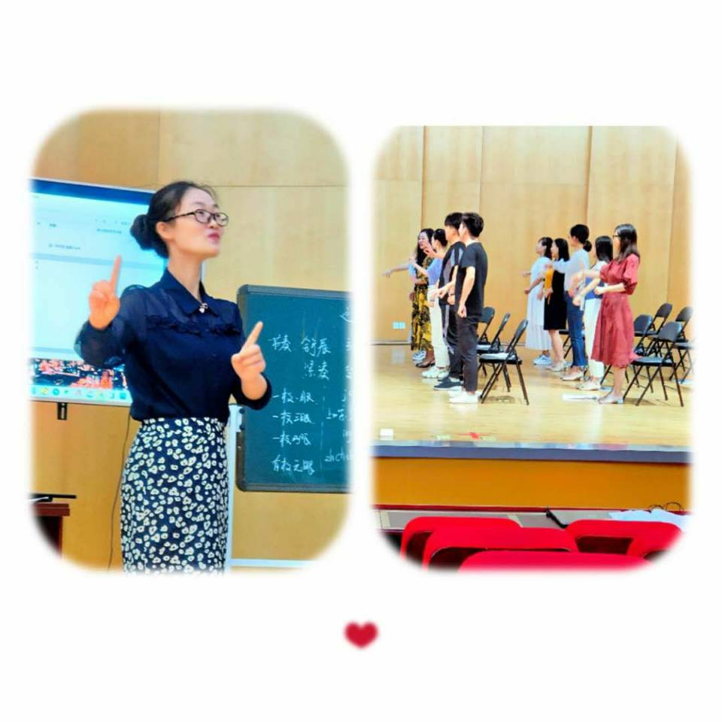而刘启老师则从“听、学、唱、演”四个环节进行教学，以歌唱为主线，充分挖掘京剧中的音乐要素层层铺排，一步一步达成歌唱教学的目的。
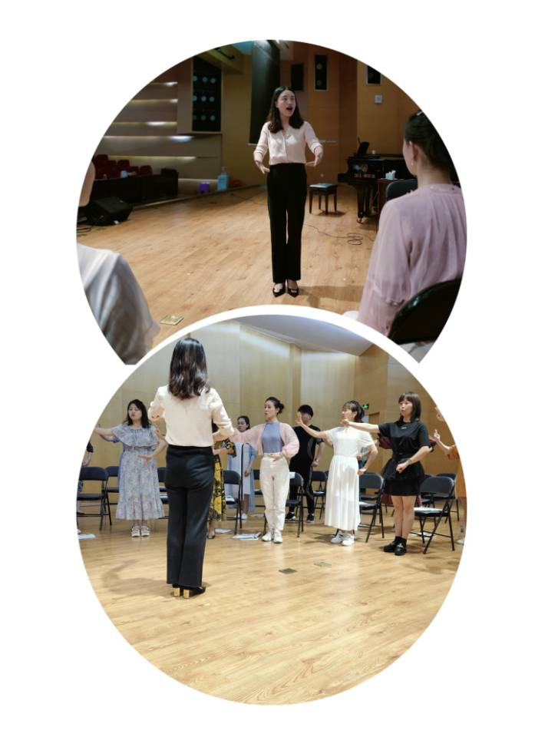
同课同构，传达着一种新的教学理念，老师们在“同课同构”的过程中互相学习、引发智慧和思维的碰撞，在碰撞中实践，在实践中反思，同中有“异”，共同构出精彩的课堂！
课堂教学展示结束后，陈双导师组织两级工作室全体成员进行评析和反思，徐伟老师对两位老师的课堂给予了高度评价，风格不同，各有亮点。张蜀仙老师娓娓道来、刚柔并济、行云流水，刘启老师动静结合、情景相宜、声情并茂。接着，徐老师用“画课”的方式，让两位教师在黑板上写出教学步骤、音乐元素、京剧元素、设计意图，反观自己的课堂，再用一分钟陈述教学目标。这种方式新颖、直观、一目了然。
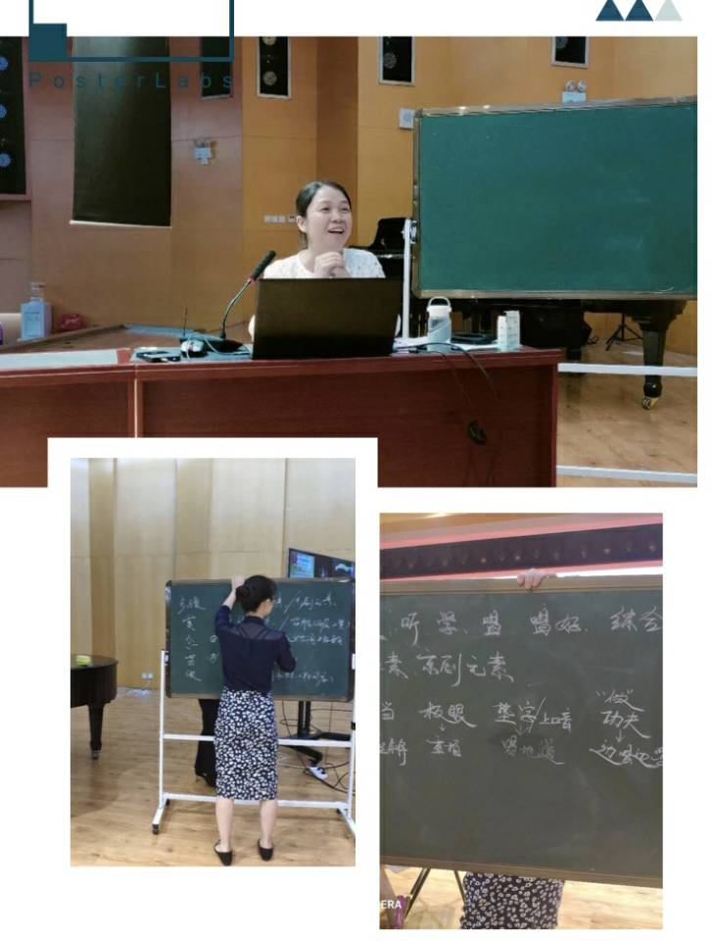
最后，徐老师指出了可以改进的地方：1. 音乐可以再深挖。如节奏型的区别、旋律的级进和大跳的标记、情绪的渐进等，重在对音乐核心的分析。2. 文化的挖掘。拓宽教师的文化视野，从广度、深度上充分认识作品背景，吸引学生的关注度。 3.教学目标四要素。在具体制定教学目标时，从行为主体、行为动词、行为方式、行为程度四方面来准确表述。见贤思齐补己短，徐老师专业化的点评，让我们更加意识到，要在新课标的实践中钻研教材、潜心教学，在高效课堂的研究路上且思且行。
课堂教学是一门艺术，不断精进是永恒的话题，不停的是我们实践的脚步。课堂探究是一种动力，激励着我们不懈的追求。本次课堂探究活动圆满结束，带着满满的收获，带着陈双导师关爱的鼓励，相信每行脚印都会见证我们明天的锦绣。

编辑：郭映兰 核稿：冯梓原 审稿、签发：陈双
四川省中学音乐名教师（陈双）工作室 2020年7月30日印发

